

软件工程综合课程设计
――需求分析报告
题 目 系统效能评估分析软件系统
院 系 计算机科学与技术学院
专 业 软件工程
小组成员 邓基浩 夏涵 吾逸阳 张敩 莫永浩

二〇一七 年 十一 月 十七 日

目录
1引言 3
1.1编写目的 3
1.2背景 3
1.3定义 3
1.4参考资料 4
2任务概述 4
2.1目标 4
2.2用户的特点 4
2.3假定和约束 4
3需求规定 4
3.1对功能的规定 4
3.1.1 确定参与者 5
3.1.2 确定用例 5
3.1.3 用例说明 6
3.2对性能的规定 10
3.2.1精度 10
3.2.2时间特性要求 10
3.2.3灵活性 11
3.3输入输出要求 11
3.4数据管理能力要求 11
3.5故障处理要求 11
3.6安全措施要求 11
3.7 用户文档 11
4运行环境规定 12
4.1设备 12
4.2支持软件 12
4.3接口 12
4.4控制 12

软件需求说明书

1引言

1.1编写目的
本需求说明书目的在于：将用户提供的需求描述系统化、精确化、全面化。从而实现：
1．便于用户、分析人员和设计人员进行理解和交流。
2．支持目标软件系统的确认。
3．控制系统进化过程。
预期读者：软件设计者和测试者。

1.2背景
系统效能评估是针对系统集成综合一体化的技术特征，面向系统不同的任务，基于不同系统任务的整个过程，以完成整个任务成功为首要目标，结合任务各个阶段的特点，分析系统的组成和功能，结合任务完成过程和系统组成的具体实际，构建出系统效能评估分析软件，用于复杂系统的效能评估。系统支持武器装备结构体系、系统指标体系、系统能力及行动的建模提供多种分析方法来探索性仿真评估法等多维方法对系统效能进行整体评估，提供可视化建模、分析工具，并支持专业评估模块的灵活扩展。可应用于作战计划模拟评估、联合作战试验研究、武器装备体系论证、武器装备型号论证、武器装备型号论证及作战效能评估等研究领域。
待开发的软件系统的名称：系统效能评估分析软件系统；
- 本项目的任务提出者：南京航空航天大学计算机学院；
- 本项目的任务开发者：南京航空航天大学计算机学院 303班项目小组；
- 用户及实现该软件的计算中心或计算机网络：南航计算机中心；
- 该软件系统同其他系统或其他机构的基本的相互来往关系：武器装备资料库系统

1.3定义
登录系统：用户输入用户名及密码以确认身份，登录系统；
用户名及密码信息：存放在一个文件表中，用以判断该用户登录是否合法；
测评系统功能页面：用户登录后即可进入该页面，在该页面可以设置待测评对象，然后选择合适的指标体系对该待测评对象进行测评；
指标体系：系统中内置的用来评估待测评对象的参考指标，不同待测评对象使用的参考指标可能不同；
算法库：系统中内置的可用于处理输入数据的算法模型。系统读取待测评对象的数据后，可从算法库中选择适当的模型对其进行测评，测评后得到的结果会输出展示在显示屏；
显示屏：是用户与计算机系统进行交互的显示渠道。

1.4参考资料
1. 孙志安等，软件可靠性工程，北京航空航天大学出版社，2009
2. 齐治昌等，软件工程（第三版），高等教育出版社，2012
3. 宫云战等，软件测试教程（第二版），机械工业出版社，2016

2任务概述

2.1目标
系统需要适配的待测评对象的种类有多种，为了得到合理的系统效能测评结果，需要针对不同种类的待测评对象各自设计出合适的一个参考指标，因此系统应该提供多种不同的指标体系供选择。不同的待测评对象可以从系统内置的指标体系中选择最合适的进行测评。
同时，选择的指标体系不同，测评的方法也可能有所差异，因此应该内置有不同的多组算法，在选择完了指标体系后再用合适的算法模型对待测对象进行测评，可以提高最终结果的可信度。

2.2用户的特点
本软件的最终用户为拥有特定使用权限的用户。由于该系统需要一定的保密性，因此需要验证使用者的身份，即必须有对应账号密码的使用者登录后才能使用系统。登录成功后方可以进入系统，输入待测评对象。若密码错误或者用户名错误，则登录失败，不能进入系统测评页面。

2.3假定和约束
开发期限：一个月左右

3需求规定

3.1对功能的规定
本系统包括选择指标体系、读入测评数据(从文件/数据库)、构建模型(包括训练)、展示测评结果几大功能，具体规定如下：
- 选择指标体系
这里构建了几个不同的指标体系，首先要选择指标体系，到了下一个步骤，才可以根据这些不同的指标，读入相对应的数据进行测评。
2、读入测评数据(从文件/数据库)
从文件或者数据库中读取相关数据，主要包括：
- 读取数据
- 对数据进行归一化处理；
- 对数据进行量化分类；
3、构建模型(包括训练)
上面已经选择了指标体系，现在可以选用不同的算法来对指标进行测评，这些算法都包含在一个算法库里。有一些算法是需要进行训练的，因此在这里也应该提供训练功能。主要包括：
（1）选择算法；
（2）可以对一些算法进行训练
（3）构建模型
（4）选择模型进行测评
4、展示测评结果
完成对系统的测评后，我们得到了测评结果，并在此将结果直观地展示出来要求：
（1）显示综合测评总分；
（2）分别显示各项分数；
5、登录系统
该系统的使用成员仅有管理员，因此登录系统只要能验证身份即可，无须进行权限分类，只要登录成功，便可使用相应功能。

3.1.1 确定参与者
参与者是与系统进行交互的外部实体，它可以是人员、设备或外部系统。本例中，系统管理员系统的参与者。管理员使用了系统的主要功能。

3.1.2 确定用例
本例中，通过分析可以得到系统效能评估分析软件系统的用例，如图3.1所示：
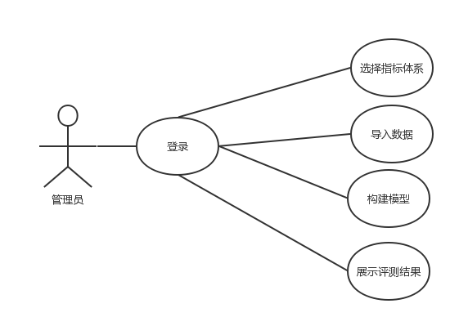
图3.1 系统效能评估分析软件系统的用例图

3.1.3 用例说明
以下是系统效能评估分析软件系统各用例的用例说明。
1. 登录系统用例
用例名：登录系统
描述：能验证管理员身份
参与者：系统管理员
前置条件：系统内部存有管理员的用户名和密码，管理员拥有与之对应的正确的用户名和密码。
细节：（用活动图描述用例的事件流）
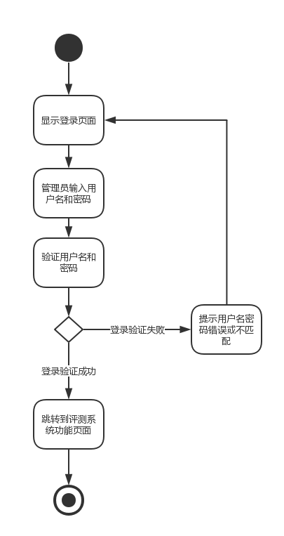
后置条件：系统根据管理员的操作执行测评系统的不同步骤。
例外：若用户名和密码错误或不匹配，则不能登陆系统进行相关操作。

2. 选择指标体系用例
用例名：选择指标体系
描述：从系统中已有的几个不同的指标体系中选择与测评对象对应的指标体系进行接下来的操作。
参与者：系统管理员
前置条件：系统已经登录，系统内置了几个常用的指标体系。
细节：显示已有的指标体系，从显示的指标体系中选择一个指标体系，确定后可进入下一个用例。
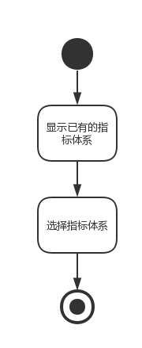
后置条件：系统在管理员的进一步操作下根据相应的指标体系读入指标。
例外：若测评对象的指标体系与已有指标体系不符合，则无法进行测评。

3. 导入测评数据用例
用例名：导入测评数据
描述：根据指标体系从文件或数据库导入测评数据并进行归一化处理和量化分类处理。
参与者：系统管理员
前置条件：已经选择了与数据对应的指标体系。
细节：（用活动图描述用例的事件流）
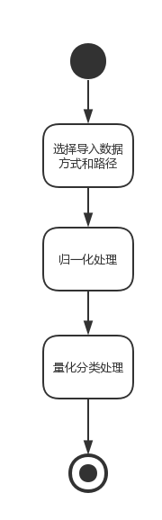
后置条件：系统在管理员的进一步操作下选择算法和模型根据读入的数据进行模型构造。
例外：若测评数据的指标体系与选用的指标体系不符合，则无法进行测评。

4. 构建模型用例
用例名：构建模型
描述：从算法库选择算法，对读入的数据进行处理，如果算法需要训练的步骤，则进行该步骤，构建测评模型，并能从构建的测评模型中选择适当模型进行系统的测评。
参与者：系统管理员
前置条件：已经正确地读入了测评原始数据。
细节：（用活动图描述用例的事件流）
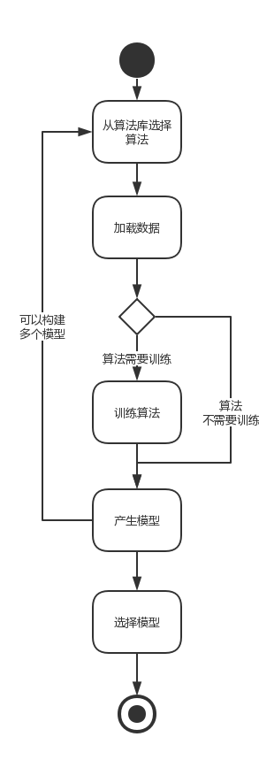
后置条件：系统在管理员的进一步操作下选择模型进行测评结果展示。
例外：若算法参数设置不合理，则无法进行有效测评。

5. 展示测评结果用例
用例名：展示测评结果
描述：根据选择的测评模型展示系统的综合测评结果和各项指标测评结果。
参与者：系统管理员
前置条件：已经准确训练了测评模型，并选择了其中一个测评模型。
细节：（用活动图描述用例的事件流）
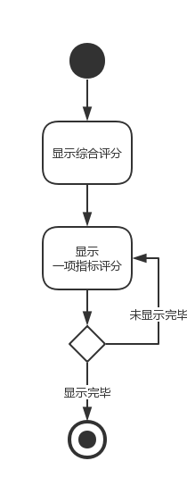
后置条件：无。
例外：若未选择测评模型或无测评模型供操作者选择，则无法展示结果。

3.2对性能的规定

3.2.1精度
数值要求精确到浮点型小数点后3位。

3.2.2时间特性要求
- 响应时间：小于0.5秒；
- 更新处理时间：小于1.5秒；
- 数据的转换和传送时间：小于2秒；

3.2.3灵活性
- 操作方式上的变化：可以使用鼠标、键盘和触摸屏；
- 运行环境的变化：在多种平台上都可以使用；
- 精度和有效时限的变化：精度变化要对系统的影响减小到最小；
- 计划的变化或改进：较易改进。

3.3输入输出要求
输入数据基本为：用户名、用户密码，用户名和密码为字符型数据；
输出为用户界面、系统信息框。

3.4数据管理能力要求
利用训练的数据，大小规模在1000左右，并且要求对数据进行保密。

3.5故障处理要求
发生错误时，保证数据完整，对于数据库发生故障时要能够进行故障恢复，以保证数据的一致性同时也要定期进行数据备份。还要要求此系统可以定期进行升级管理。

3.6安全措施要求
相应的指标和数据要对外进行保密，不得泄露。在用户登录时需要验证用户名及密码，对于三次密码输入错误的使用者则关闭此系统。要满足使用方便的要求，并应该可维护、可补充、易读、可靠且运行环境可转换。

3.7 用户文档
- 用户手册
纸质文档，16开本；
- 电子文档，与软件产品一同分发、配置；
- 使用教程电子文档，与软件产品一同分发、配置。

4运行环境规定

4.1设备
列出运行该软件所需要的硬设备。说明其中的新型设备及其专门功能，包括：
- 处理器型号及内存容量：P1及以上，内存大于32M；
- 外存容量、联机或脱机：10G，联机
- 输入及输出设备的型号和数量，联机或脱机：联机或脱机均可；
- 数据通信设备的型号和数量：服务器Sever；
- 功能键及其他专用硬件：快捷键

4.2支持软件
（1） 服务器端软件选择
操作系统：Windows 7 / Windows 10
数据库管理系统：文本文件
开发工具：Eclipse
开发平台：Tomcat
（2） 客户端软件选择：Web浏览器，如Chrome

4.3接口
用户接口为用户界面，通过系统提示用户可输入数据以得到自己所需要的服务；外部接口为鼠标、键盘、触摸屏等交互工具，本系统与其他系统通过调用相同的文本文件中的数据而保持一致性。

4.4控制

本系统通过网络提供服务，用户通过浏览器访问服务器，向服务器发出服务请求。因此，需要使用 TCP/IP 网络协议，作为标准的通信控制接口。

